Отчёт, Щуров Роман Александрович, АСБ-3-041

Лабораторная работа № 5. Разработка генераторов паролей, обладающих стойкостью ко взлому.

Цель работы: реализация простейшего генератора паролей, обладающего требуемой стойкостью к взлому.

Задание 1. Определить минимальные мощность алфавита паролей A и длину паролей L, обеспечивающих вероятность подбора пароля злоумышленником не более заданной P, при скорости подбора паролей V, максимальном сроке действия пароля T.
1. В таблице ниже найти для указанного варианта значения характеристик P, V, T.
2. Вычислить по формуле (1) нижнюю границу S* для заданных P, V, T.
3. Выбрать некоторый алфавит с мощностью A и получить минимальную длину пароля L, при котором выполняется условие (2).

Ход выполнения:
Пусть задано Р=0.000001. Найти минимальную длину пароля, обеспечивающую его стойкость в течении двух недель непрерывных попыток подобрать пароль. Пусть скорость интерактивного подбора паролей равна 15 паролей в минуту.
Исходные данные:
P = 10⁻⁶ = 0,000001,
T = 12 дней = 2 недели,
V = 15 (паролей / минуту).
Для расчета мне необходимо привести все величины к единой размерности (минутам):
- T = 12дней * 24часа * 60минут = 17280минут.

Тогда в течение недели можно подобрать V = 10*60*24*7 = 100800 паролей в неделю.
Тогда, из формулы 1 имеем $S*=\left[\frac{15*17280}{10^{-6}}\right]=2,592*10^{11}$.
Полученному значению S (т.е. условию S* ≤ A^{L}) удовлетворяют, например, такие комбинации A и L, как
Вариант А: Использование только латинских букв одного регистра (A = 26)
При L = $8:26^8$ = 2,088*10^11 (меньше S* не подходит)
При L = 8:36^8 = 2,821 * 10^12 (больше S*, подходит).
Результат:
Минимальная длина пароля L = 9.

Таблица. Варианты заданий

Вариант | P | V | T
15 | 10⁻⁶ | 15 паролей/мин | 12 дней

Задание 2.
Реализовать программу для генерации СТОЙКИХ паролей пользователей (не менее 8 символов) в удобном для вас языке программирования (С#, Phyton и пр.). Программа должна формировать случайную последовательность символов длины L, при этом должен использоваться алфавит из A символов. Желательно, но необязательно сделать формы.
Программа должна будет генерировать восьмизначные пароли, состоящие из латинских букв разного регистра, чисел и символов, например, в таком формате 1Fu@9Ez#
Измените программу так, чтобы выводилось 20 паролей.

Программный код:
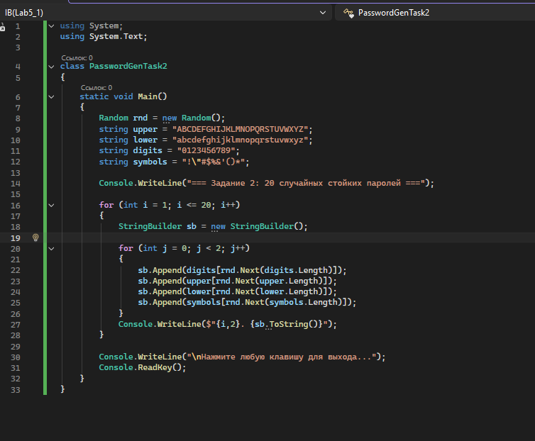Результат выполнения кода:
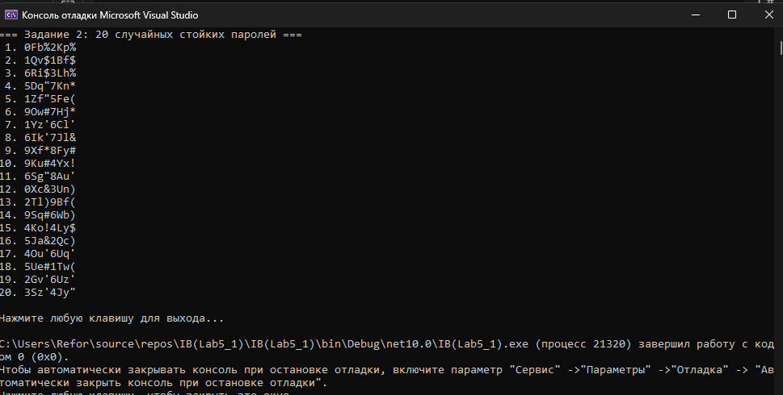

Задание 3. Измените программу в соответствии с требованиями к вашему паролю по вариантам (смотрите таблицу ниже).
Оформить отчет по лабораторной работе со скриншотами и описанием программы и листинга программы с указанием языка, на котором писали программу.
Программа должна выполнять следующие действия:
- Ввод идентификатора пользователя с клавиатуры. Данный идентификатор представляет собой последовательность символов , где N – количество символов идентификатора (может быть любым), - i – ый символ идентификатора пользователя.
- Формирование пароля пользователя для данного идентификатора, где M – количество символов пароля, соответствующее Вашему варианту, и вывод его на экран. Алгоритм получения символов пароля указан в перечне требований Таблицы 2 для Вашего варианта.

Программный код:
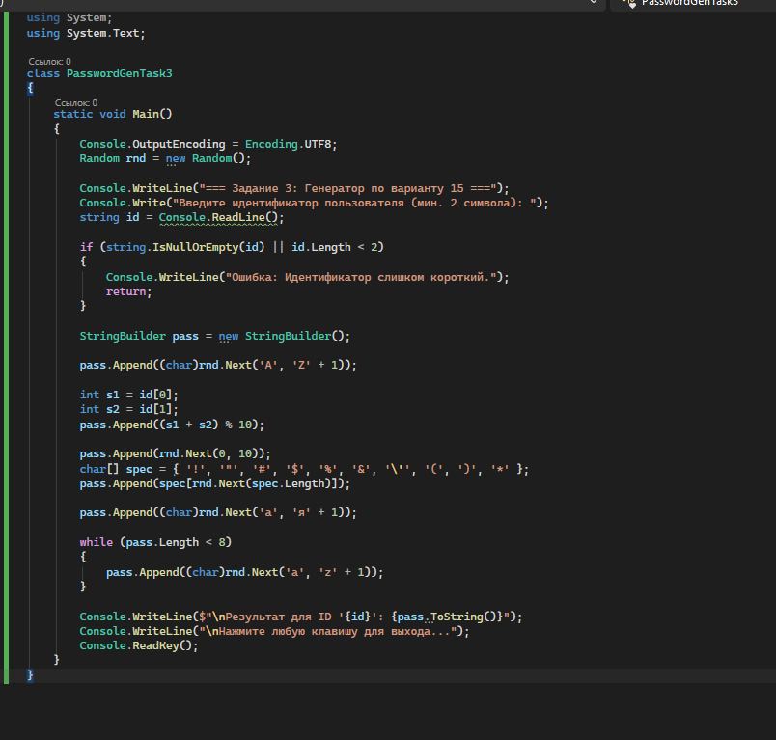
Результат выполнения кода:
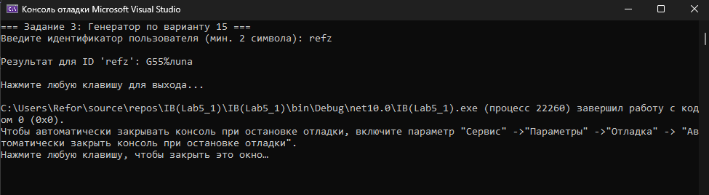

Таблица 2
Вариант | Количество символов пароля | Перечень требований
15 | 8 | 1. - случайные заглавные буквы английского алфавита.  2. (где mod 10 – остаток от деления числа на 10).  3. - случайная цифра.  4. - случайный символ из множества {!,”,#,$,%,&,’,(,),*}.  5. - случайная малая буква русского алфавита.

